**Министерство науки высшего образования Российской Федерации**

**ФЕДЕРАЛЬНОЕ ГОСУДАРСТВЕННОЕ АВТОНОМНОЕ ОБРАЗОВАТЕЛЬНОЕ УЧРЕЖДЕНИЕ ВЫСШЕГО ОБРАЗОВАНИЯ**

**«НАЦИОНАЛЬНЫЙ ИССЛЕДОВАТЕЛЬСКИЙ УНИВЕРСИТЕТ ИТМО»**

**(Университет ИТМО)**

Факультет информационных технологий и программирования

**Лабораторная работа №X**

По дисциплине «Название дисциплины»

**Название работы**

Выполнил студент группы №М3104:  
*ФИО*

Проверил:  
*

Санкт-Петербург

2024

# Ход работы

Creating new branch:



Creating new file:

Committing changes:

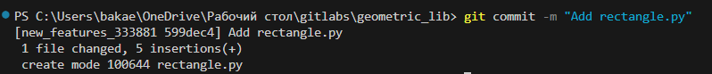

Creating one more file:

Changing rectangle.py file:

Committing changes:

Print Graph all repo:

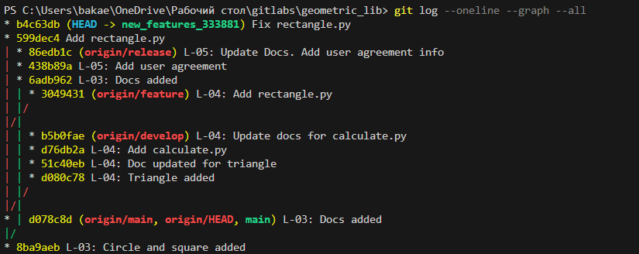

Print one branch graph:

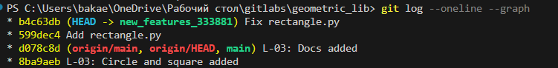

Show difference:

Removing branch:

